Інформація щодо процедури закупівель:
Обґрунтування технічних і якісних характеристик предмета закупівлі та очікуваної вартості предмета закупівлі
Інформація щодо процедур закупівель на виконання Постанови КМУ від 11.10.2016 №710 (зі змінами)

Ідентифікатор закупівлі: UA-2026-09-08-009943-a
Назва предмета закупівлі із зазначенням коду та назви відповідних класифікаторів  предмета закупівлі і частин предмета закупівлі (лотів) (за наявності) | Вид  процедури  закупівлі | Очікувана  вартість  предмета  закупівлі,  грн. | Обґрунтування
 | Вид  процедури  закупівлі | Очікувана  вартість  предмета  закупівлі,  грн. | технічних та якісних характеристик предмета закупівлі | очікуваної вартості предмета закупівлі
Електрична енергія (ДК 021:2015: 09310000-5 Електрична енергія) | Відкриті торги з особливостями | 452 025 грн без ПДВ ( 542 430 грн з ПДВ) | 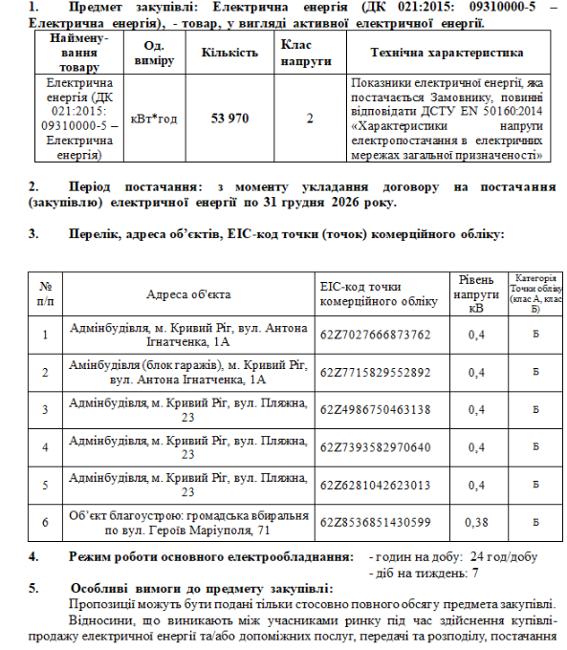  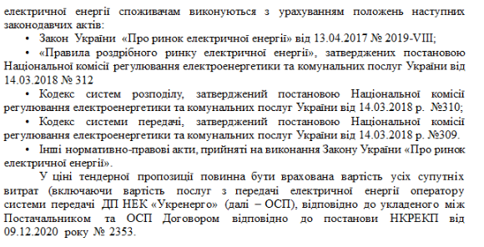  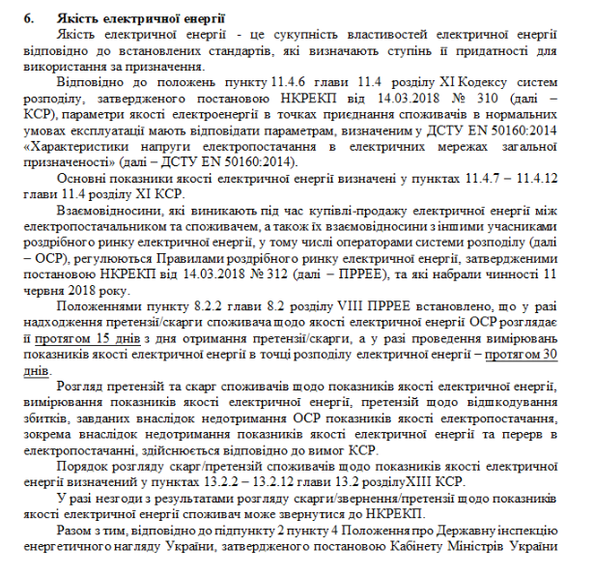  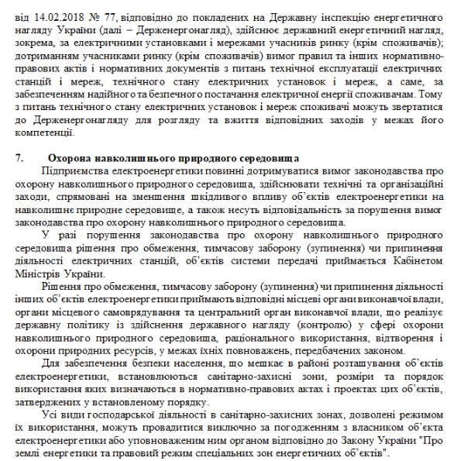 | При визначенні очікуваної вартості Замовник керувався затвердженою центральним органом виконавчої влади, що забезпечує формування та реалізує державну політику у сфері публічних закупівель, примірною методикою визначення очікуваної вартості предмета закупівлі, а також фактичною вартістю послуг за відповідними договорами у попередніх періодах. Розмір очікуваної вартості відповідає розміру бюджетного призначення.

